●●マンション防災委員会
大地震が発生した時の災害対応～初期編～（例）

マンション内の原則ルール
① 水、食料、トイレなどの生活物資は、各家庭で備蓄してください。
② 電気が復旧した際の漏電火災を防ぐために、ブレーカーを落としましょう。
③ 確認が完了するまでは、トイレやお風呂の水を流さないでください。
④ ゴミは収集の見通しが立つまでは、各家庭でゴミを保管してください。
※ 確認ができた場合や対応が決まった場合は 1階掲示板 に貼りだします。
(例)

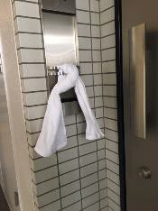
安否確認
- 各自（自分・家族）で家具等の転倒や落下から身を守り、無事であれば
白いタオル を 玄関前 に付けてください。隣近所で声を掛け合いましょう。
② 各フロアの担当者は、各戸の安否確認と被災状況を把握します。
③ 担当者以外の方は、状況に応じて救出救助や初期消火などに協力してください。

災害対策本部の立ち上げ
① 居住者が自主的に集まり にて対策本部を立ち上げましょう。
用意するもの・・・ホワイトボード、居住者名簿、安否情報確認シート、マンション平面図 等
② 災害に関する情報を収集します。（手段：スマートフォン、パソコン、テレビ、携帯ラジオ等）
③ 役割分担を決めます。
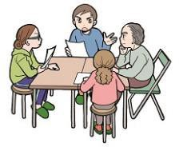
災害対策本部
（全体統括）
情報班
救護班
物資班
安全班
・・・各フロアの担当者からの報告を集約する。
在宅避難者の人数を災害時避難所
（＿＿＿＿＿＿）へ報告し登録する。
避難所の掲示板の中から必要な情報を持ち帰り、１階掲示板 に反映する。

・・・救護所にてケガ人や高齢者に対応する。
（＿＿＿＿＿を救護所とする。）
・・・被害があった場所の安全を確保する。

・・・備蓄倉庫から備蓄物資を確保する。
④ 災害の規模や被害の状況に応じて、マンション内の対応を検討します。

